Dlaczego Ziemia jest smutna?

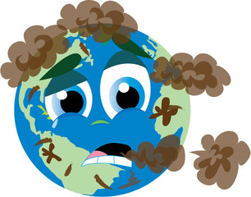

Dlaczego Ziemia jest wesoła?

